 | AGENDA SEMANAL Kínder  Educadora: Ester Varetto Correo: evaretto@colegiodelreal.cl  Semana del 19 al 23 de abril de 2021

Estimados padres y apoderados junto con saludar envío Agenda semanal.
Semana del lunes 19 al 23 de abril
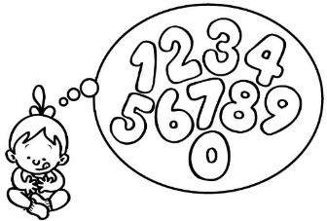  Sector: Matemáticas | Próximos contenidos:  - Cuadernillo primeros números números PAG 12 Y 13 lunes 19  - Presentación Numero 4, rellenar cartel con sémola y pintar con tempera (color a elección), Achurar 3 en cuaderno y realizar guías. martes 20.  - Cuadernillo mis primeros números pág. 14 y 15 y practicar en pizarra y guías. miércoles 21  - Practicar grafica del número 4 en pizarra y realizar 2 planas en cuaderno más guía. Viernes 23
Sector: Comunicación  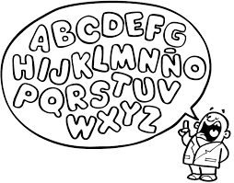 | Próximos contenidos: La magia de las palabras.  - Presentar Gancho y practicar en pizarra y guía. Lunes 19  - Graficar en pizarra gancho y realizar pág. 5 del libro MP más una plana en el cuaderno martes 20  - Trabajar en cuaderno gancho y practicar en pizarra pelota gancho y pestaña. Miércoles 21  - Graficar en guías y cuaderno pelota pestaña y gancho. Viernes 23
Sector Historia   | Próximos contenidos: Disertación basada en momentos importantes de sus vidas, pueden hacerlo de forma digital (power point) o manual (cartulinas y fotos impresas) idealmente es que haya una descripción breve en cada una de las fotos, y más allá que los niños/as lo memoricen, sea una instancia donde ellos puedan comentar sus experiencias por recuerdos o por lo que ustedes como adultos les hayan contado o relatado.  Disertación línea de tiempo de su vida.  Foto ecografía y anuncio de su llegada  Foto de la mamá embarazada  Foto de bebe recién nacido/a  Foto de cumpleaños N1  Foto cuando comenzó a caminar  Foto comiendo sus primeras comidas  Foto de vacaciones preferidas  Foto de algún momento especial  Foto familiar  Foto de ultimo cumpleaños  Foto con uniforme del colegio del real.  Expondrán 4 niños cada jueves.  Jueves 22 Sarah Gysling, Maximiliano Gómez, Constanza Fuentes, Rafaella Coliman.  Jueves 29 Lían Avendaño, Fabian Arenas, Amalia Álvarez, Dánae Aguilera.
Sector Ciencias  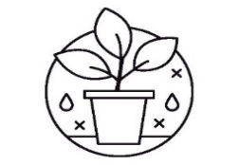 | Próximos contenidos:  Contaminación ambiental.  “Reciclar”  Confeccionaremos recipientes para reciclar en casa.  Materiales a utilizar:  - 4 cajas de cartón y tamaño grande (que tenga suficiente espacio para poder reciclar en ellas referencia una caja de 32 litros)  - Una botella platica de 3 litros (limpia, seca y sin etiqueta)  Tempera color CAFE, AMARILLO, AZUL Y MORADO.  - Logos enviados por correo para rotular cajas.  - Pincel grueso, brocha pequeña o rodillo para niños/as.  - Tijeras y pegamento.  Realizaremos 2 cajas por clase  Lunes 19 Caja Azul que corresponde al reciclado de papel y caja morada que corresponde a reciclado aparatos eléctricos y electrónicos.
  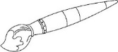    Talleres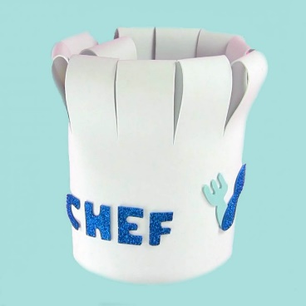 | Talleres  Miércoles 21:  “Mis emociones”.  - 5 globos (rojo, amarillo, verde, azul, morado).  - Plumón permanente  - Harina  - 1 hoja de cuaderno universitario  - Lana de varios colores (3 o 4 colores)  - 1 cuchara de té.  Viernes 23:  “Susurrador”  - Cono de nova  - Tempera azul rojo amarillo verde anaranjado y piel  - Plumón permanente  - Pincel  - Secador de pelo.
.
